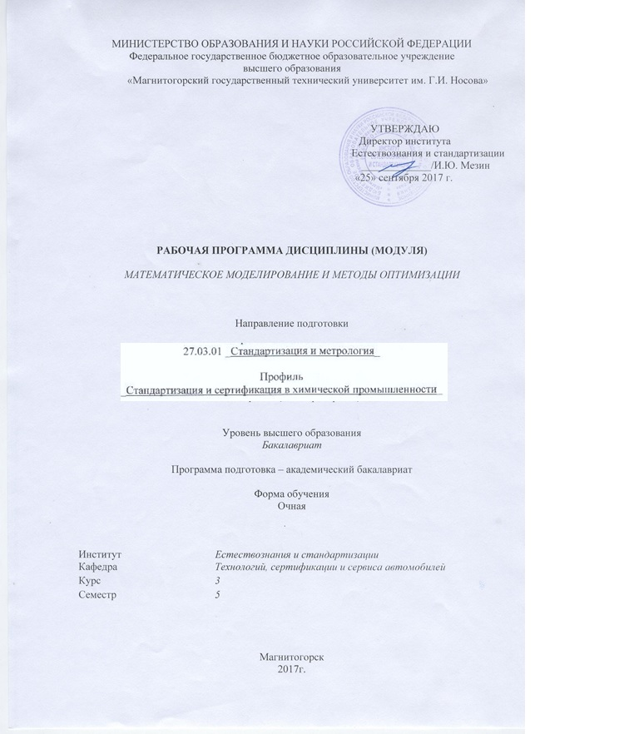

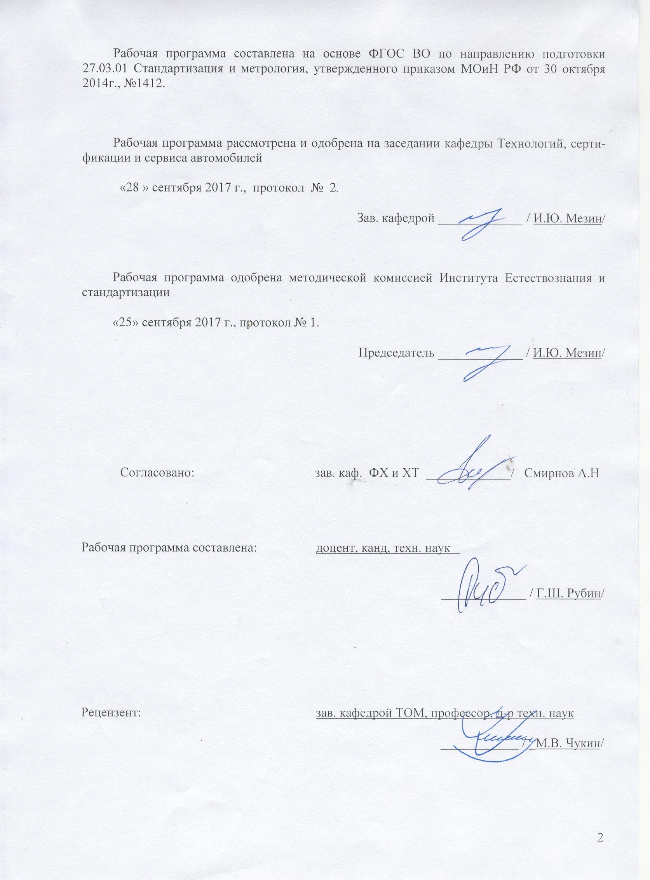

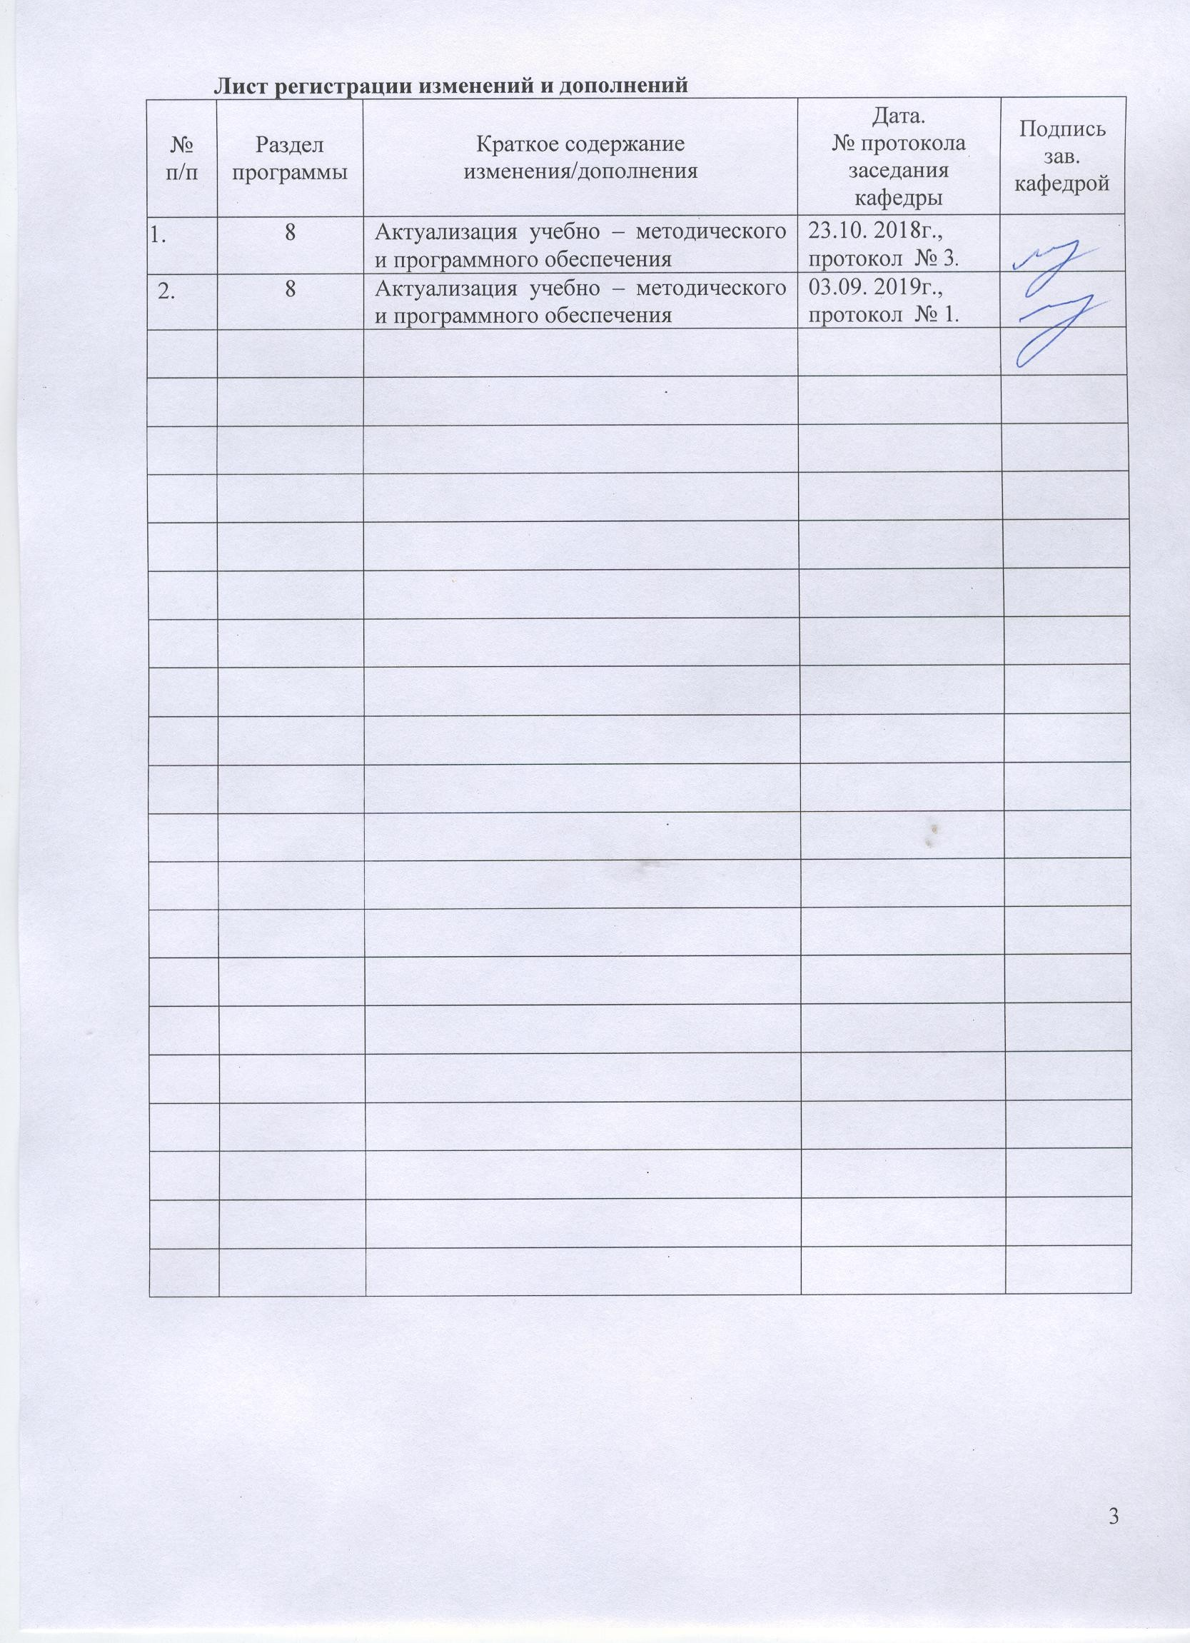

# Цели освоении дисциплины

Целями освоения дисциплины «Математическое моделирование и методы оптимиза- ции» являются: изучение принципов построения математических моделей, формализации и алгоритмизации процессов обработки металлов давлением.

# 2 Место дисциплины в структуре образовательной программы подготовки бакалавра

Дисциплина «Математическое моделирование и методы оптимизации» входит в базовую часть блока 1 образовательной программы по направлению 27.03.01 - Стандартизация и мет- рология, профиль - Стандартизация и сертификация в производстве металлопродукции.

Для изучения дисциплины необходимы знания (умения, владения), сформированные в результате изучения дисциплин: математика, информатика.

Знания (умения, владения), полученные при изучении данной дисциплины будут необ- ходимы при изучении дисциплин Планирование и организация эксперимента, для выполне- ния научно-исследовательской работы.

# 3 Компетенции, формируемые в результате освоения дисциплины и планируемые результаты обучения

В результате освоения дисциплины «Математическое моделирование и методы опти- мизации» студент должен обладать следующими компетенциями:

|  |  |
| --- | --- |
| Структурный элемент  компетенции | Планируемые результаты обучения |
| **ОПК-2 - способностью и готовностью участвовать в организации работы по повышению научно-технических знаний, в развитии творческой инициативы, рационализаторской и изобретательской деятельности, во внедрении достижений отечественной и зарубежной науки, техники, в использовании передового опыта, обеспечивающих эффективную работу**  **учреждения, предприятия** | |
| Знать | достижения отечественной и зарубежной науки, техники; методы на-  учного познания окружающего мира; |
| Уметь | применять научно-технические знания; правильно спланировать экс-  перимент на основе выбранного метода, реализовать его |
| Владеть | навыками изобретательской деятельности; навыками внедрения дос-  тижений науки и техники |
| **ПК-19 - способностью принимать участие в моделировании процессов и средств из-**  **мерений, испытаний и контроля с использованием стандартных пакетов и средств автоматизированного проектирования** | |
| Знать | модели типовых задач оптимизации, используемых в автоматизиро- ванном проектировании; классификацию оптимизационных задач, ос-  новы теории поиска оптимальных решений |
| Уметь: | разрабатывать модели задач оптимизации для типовых технологиче-  ских процессов |
| Владеть: | стандартными методами решения задач линейного программирования и нахождения условного экстремума; методами решения конкретных  оптимизационных задач в отрасли |

# 4 Структура и содержание дисциплины

Общая трудоемкость дисциплины составляет 3 единицы 108 акад. часа в том числе:

- контактная работа – 73,9 акад. часа

–аудиторная – 72 акад. часов;

-внеаудиторная - 1,9 акад. часов

* самостоятельная работа – 34,1 акад. часов;
* подготовка к зачету

|  |  |  |  |  |  |  |  |
| --- | --- | --- | --- | --- | --- | --- | --- |
| Раздел /тема дисциплины | Семестр | Аудиторная контактная работа (в акад. часах) | | Самостоятельная работа (в акад. часах) | Вид самостоятельной работы | Форма текущего контроля успевае- мости и промежуточной аттестации | Код и структурный элемент компетен- ции |
| лекции | практич. занятия |
| 1. Математические модели процес- сов | 5 | 4 | 4 | 4 | -самостоятельное изучение учебной литературы  -выполнение домашнего зада- ния | Домашняя работа №1 | ОПК-2-з ПК-19 - з |
| 2. Принципы построения и основ- ные требования к математическим моделям | 5 | 4 | 4 | 4 | -самостоятельное изучение учебной литературы  - выполнение домашнего за- дания | Домашняя работа №2 | ОПК-2-зув ПК-19 –зув |
| 3. Общая схема разработки мате- матических моделей | 5 | 4 | 4/2И | 4 | -самостоятельное изучение учебной литературы  -выполнение домашнего зада- ния | Домашняя работа №3 | ОПК-2-зув ПК-19 -зув |
| 4. методы исследования  математических моделей систем и | 5 | 4 | 4/2И | 4 | -самостоятельное изучение учебной литературы | Домашняя  работа №4 | ОПК-2-зув  ПК-19 -зув |

|  |  |  |  |  |  |  |  |
| --- | --- | --- | --- | --- | --- | --- | --- |
| процессов, имитационное модели-  рование |  |  |  |  | -выполнение домашнего зада- ния |  |  |
| 5. Основы теории поиска оптимальных решений | 5 | 4 | 4/2И | 4 | -самостоятельное изучение учебной литературы  -выполнение домашнего зада- ния | Домашняя работа №5 | ОПК-2-зув ПК-19 -зув |
| 6. Классификация оптимизационных задач | 5 | 4 | 4/2И | 4 | -самостоятельное изучение учебной литературы  - выполнение домашнего за- дания | Домашняя работа №6 | ОПК-2-зув ПК-19 -зув |
| 7. Постановка задачи оптимизации | 5 | 4 | 4/2И | 4 | -самостоятельное изучение учебной литературы  -выполнение домашнего зада- ния | Домашняя работа №7 | ОПК-2-зув ПК-19 -зув |
| 8. Приложение методов оптимиза- ции к техническим системам | 5 | 4 | 4/2И | 4 | -самостоятельное изучение учебной литературы  -выполнение домашнего зада- ния | Домашняя работа №8 | ОПК-2-зув ПК-19 -зув |
| 9. Оптимизация процессов при  производстве металлопродукции | 5 | 4 | 4/2И | 2,1 | -самостоятельное изучение учебной литературы |  | ОПК-2-зув  ПК-19 -зув |
| **Итого по дисциплине** |  | **36** | **36/14И** | **34,1** |  | **Зачет** |  |

6

# Образовательные и информационные технологии

Для изучения данной дисциплины в качестве методического подхода применяется тех- нология конструирования учебной информации, т.е. при подготовке преподавателя к учеб- ному процессу учитывается, что и в каком объеме из изучаемой информации должны усво- ить студенты, уровень подготовленности студентов к восприятию учебной информации по вопросам математического моделирования и оптимизации технологических процессов.

Перед началом занятий ознакомить студентов с планируемым объемом часов по учеб- ному плану на изучение данной дисциплины.

Обратить внимание на то, какое количество часов отводится на самостоятельную рабо- ту. Эти часы выделяются для закрепления теоретического материала, на подготовку к прак- тическим занятиям, подготовку к рубежным контролям.

Перед каждой лекцией проводить выборочный опрос по материалу предыдущих лек- ций. Результаты опросов должны фиксироваться и учитываться при выставлении оконча- тельной оценки по дисциплине.

Лекции проходят в традиционной форме, в форме лекций-консультаций с коллектив- ным обсуждением какого-либо вопроса, проблемы или сопоставлении информации, идей, мнений, предложений. При этом цели дискуссии тесно связаны с темой лекции.

Практические занятия способствуют более глубокому освоению теоретического мате- риала. При проведении практических занятий учитывается степень самостоятельности их выполнения их студентами. Учебным планом предусмотрено 14 ч. интерактивных занятий. Практические занятия проводятся в виде семинаров-дискуссий, на которых обсуждаются и решаются практические проблемы курса, используется работа в команде.

Самостоятельная работа студентов стимулирует студентов к самостоятельной прора- ботке тем в процессе написания рефератов, подготовке к экзамену и итоговой аттестации.

Формой итогового контроля знаний студентов является зачет.

# Учебно-методическое обеспечение самостоятельной работы студентов

По дисциплине «Математическое моделирование и методы оптимизации» предусмот- рена внеаудиторная самостоятельная работа обучающихся.

Внеаудиторная самостоятельная работа обучающихся осуществляется в виде изучения литературы по соответствующему разделу с проработкой материала; выполнения домашних заданий (написание реферата).

# Примерный перечень тем домашнего задания

1. Прикладной системный анализ.
2. Имитационное моделирование как метод исследования систем большой сложности.
3. Информационный аспект системного анализа.
4. Элементы теории коллективного выбора.
5. Значение системного подхода в управлении.
6. Методология проведения системного анализа.
7. Системное управление проектами.
8. Анализ металлургических процессов.

# Оценочные средства для проведения промежуточной аттестации

**а) Планируемые результаты обучения и оценочные средства для проведения промежуточной аттестации:**

|  |  |  |
| --- | --- | --- |
| Структурный  элемент компетенции | Планируемые результаты обучения | Оценочные средства |
| **ОПК-2 - способностью и готовностью участвовать в организации работы по повышению научно-технических знаний, в развитии творческой**  **инициативы, рационализаторской и изобретательской деятельности, во внедрении достижений отечественной и зарубежной науки, техники, в использовании передового опыта, обеспечивающих эффективную работу учреждения, предприятия** | | |
| Знать | достижения отечественной и зару- бежной науки, техники; методы на-  учного познания окружающего мира; | ***Перечень теоретических вопросов:***   1. Приоритет открытия научных фактов. 2. Открытие научных фактов одновременно несколькими учеными. 3. Возникновение новых теорий при опровержении существующих. 4. Перечислите ступени развития науки. 5. Что является главной целью науки? 6. Какими уровнями представлена структура научного знания? 7. Область знания, которая специально занимается изучением методов… 8. Какие методы относятся к всеобщим? 9. Как называется метод, с помощью которого объект или воспроизводится искусственно, или ставится в заранее определенные условия? 10. Как называется метод сравнения объектов по каким-либо сходным свойствам или сторонам, обычно при помощи специальных технических устройств? 11. Как называется метод познания, основывающийся на умозаключении, которое приводит к получению общего вывода на основании частных посылок? 12. Как называется метод изучения объекта путем создания и исследования его копии, замещающей оригинал с определенных сторон? 13. Перечислите виды умозаключения. 14. Приведите пример абстрагирования. 15. Чем анализ отличается от синтеза? 16. Чем эксперимент отличается от наблюдения? 17. На какие виды делится эксперимент по структуре изучаемых объектов? |
| Уметь | применять научно-технические зна-  ния; правильно спланировать экспе- | ***Примерные практические задания:***  Приведите примеры применения эмпирических и теоретических методов научного |

|  |  |  |
| --- | --- | --- |
| Структурный  элемент компетенции | Планируемые результаты обучения | Оценочные средства |
|  | римент на основе выбранного мето-  да, реализовать его | познания. |
| Владеть | навыками изобретательской деятель- ности; навыками внедрения дости- жений науки и техники | ***Примерные практические вопросы из профессиональной деятельности:***  Приведите примеры научных исследований в области вашей специальности.  Приведите примеры применения методов научного познания в вашей специально- сти. |
| **ПК-19 - способностью принимать участие в моделировании процессов и средств измерений, испытаний и контроля с использовани-**  **ем стандартных пакетов и средств автоматизированного проектирования** | | |
| Знать | модели типовых задач оптимизации, используемых в автоматизированном проектировании; классификацию оп- тимизационных задач, основы тео- рии поиска оптимальных решений | ***Перечень теоретических вопросов:***   1. Классификация моделей и виды моделирования; 2. Примеры моделей систем; 3. Основные положения теории подобия; 4. Этапы математического моделирования; 5. Принципы построения и основные требования к математическим моделям сис- тем; 6. Цели и задачи исследования математических моделей систем; 7. Общая схема разработки математических моделей; 8. Формализация процесса функционирования системы; 9. Понятие агрегативной модели; 10. Формы представления математических моделей; 11. Методы исследования математических моделей систем и процессов, имитацион- ное моделирование; 12. Методы упрощения математических моделей; 13. Технические и программные средства моделирования; 14. Классификация оптимизационных задач; 15. Постановка задачи оптимизации; 16. Основы теории поиска оптимальных решений; 17. Дифференциальное программирование; 18. Метод исключения переменных; 19. Метод множителей Лагранжа; 20. Вариационное исчисление; |

|  |  |  |
| --- | --- | --- |
| Структурный  элемент компетенции | Планируемые результаты обучения | Оценочные средства |
|  |  | 1. Линейное программирование; 2. Нелинейное программирование; 3. Динамическое программирование; 4. Оптимизация отдельных деталей и конструкций; 5. Оптимизация технологических режимов. |
| Уметь: | разрабатывать модели задач оптими- зации для типовых технологических процессов | 1. Записать перечень технологических параметров, определяющих ограничения для предложенного технологического процесса. 2. Записать перечень технологических параметров, которые могут приниматься в качестве целевой функции задачи оптимизации одного из технологических процес- сов.   В качестве процессов для выполнения заданий выбираются процессы обработки ме- талла давлением: горячая и холодная прокатка листа, производство сортового про- ката, волочение проволоки и др. |
| Владеть: | стандартными методами решения задач линейного программирования и нахождения условного экстрему- ма; методами решения конкретных оптимизационных задач в отрасли | 1. Изложить необходимые условия безусловного экстремума первого порядка. 2. Изложить необходимые условия безусловного экстремума второго порядка. 3. Изложить достаточные условия безусловного экстремума. 4. Изложить необходимые условия условного экстремума первого порядка. 5. Изложить необходимые условия условного экстремума второго порядка. 6. Изложить достаточные условия условного экстремума. 7. Решить одну из задач для самостоятельного решения из методических указаний (раздел 8, п.в) |

**б) Порядок проведения промежуточной аттестации, показатели и критерии оценивания:**

Промежуточная аттестация по дисциплине включает теоретические вопросы, позво- ляющие оценить уровень усвоения обучающимися знаний и степень сформированности уме- ний и владений, проводится в форме зачета.

***Показатели и критерии оценивания зачета:***

на оценку **«зачтено»** студент должен показать высокий уровень знания материала по дисциплине на уровне воспроизведения и объяснения информации, продемонстрировать знание и понимание законов дисциплины, умение оперировать этими знаниями в профессио- нальной деятельности;

на оценку **«не зачтено»** студент не может показать знания на уровне воспроизведения и объяснения информации по дисциплине, не может показать интеллектуальные навыки ре- шения простых задач, умение критически оценивать свои личностные качества, намечать пу- ти и выбирать средства развития достоинств и устранения недостатков.

# Учебно-методическое и информационное обеспечение дисциплины (модуля) а) основная литература:

* 1. Пантелеев, А. В. Методы оптимизации. Практический курс: учебное пособие с мультиме- диа сопровождением [Электронный ресурс] / А. В. Пантелеев, Т. А. Летова. - Москва : Ло- гос, 2011. - 424 с: ил. (Новая университетская библиотека). - ISBN 978-5-98704-540-4. - Текст : электронный. - URL: <https://new.znanium.com/catalog/product/469213>
  2. Раскатов, Е. Ю. Основы научных исследований и моделирования металлургических ма- шин: Учебное пособие / Раскатов Е.Ю., Спиридонов В.А., - 2-е изд., стер. - Москва

:Флинта, 2017. - 468 с.: ISBN 978-5-9765-3224-3. - Текст : электронный. - URL: <https://new.znanium.com/catalog/product/959217>

# б) дополнительная литература:

1. Кобелев, Н. Б. Имитационное моделирование: Учебное пособие / Н.Б. Кобелев, В.А. По- ловников, В.В. Девятков; Под общ. ред. д-ра экон. наук Н.Б. Кобелева. - Москва : КУРС: НИЦ Инфра-М, 2013. - 368 с. ISBN 978-5-905554-17-9. - Текст : электронный. - URL: <https://new.znanium.com/catalog/product/361397>
2. Чикуров, Н. Г. Моделирование систем и процессов: Учебное пособие / Н.Г. Чикуров. - М.: ИЦ РИОР: НИЦ Инфра-М, 2019. - 398 с.:- (Высшее образование: Бакалавриат). - ISBN 978-5-16-106942-4. - Текст : электронный. - URL: <https://new.znanium.com/catalog/product/1010810>
3. Деменков, Н.П. Оптимальное управление в классическом вариационном исчислении : учебное пособие / Н.П. Деменков. — Москва : МГТУ им. Н.Э. Баумана, 2017. — 136 с. — ISBN 978-5-7038-4714-5. — Текст : электронный // Лань : электронно-библиотечная сис- тема. — URL: <https://e.lanbook.com/book/103508> — Режим доступа: для авториз. пользователей.
4. Окулов, С. М. Динамическое программирование : учебное пособие / С. М. Окулов, О. А. Пестов. — 3-е изд. — Москва : Лаборатория знаний, 2020. — 299 с. — ISBN 978-5-00101- 683-0. — Текст : электронный // Лань : электронно-библиотечная система. — URL: <https://e.lanbook.com/book/135554> — Режим доступа: для ав- ториз. пользователей.
5. Волков, А.А. Моделирование и оптимизация: методические указания к курсовому пректи- рованию для студентов специальности 15.03.04 "Автоматизация технологических процес- сов и производств" : методические указания / А.А. Волков, П.Д. Челышков, А.В. Седов ; составители А.А. Волков [и др.]. — Москва : МИСИ – МГСУ, 2014. — 32 с. — Текст :

электронный // Лань : электронно-библиотечная система. — URL: <https://e.lanbook.com/book/73665> — Режим доступа: для ав- ториз. пользователей.

1. Аттетков, А. В. Методы оптимизации: Учебное пособие / А.В. Аттетков, В.С. Зарубин, А.Н. Канатников. - М.: ИЦ РИОР: НИЦ Инфра-М, 2019. - 270 с.: ил.; - (Высшее образо- вание: Бакалавриат). - ISBN 978-5-16-103309-8. - Текст : электронный. - URL: <https://new.znanium.com/catalog/product/1002733>

# в) методические разработки:

1. Рубин Г.Ш. Методические указания для практических занятий и самостоятельной рабо- ты по дисциплине «Математическое моделирование и методы оптимизации». – Магни- тогорск: Магнитогорск. гос. техн. ун-т им. Г.И. Носова, 2014. -12с.

# г) программное обеспечение и Интернет-ресурсы

|  |  |  |
| --- | --- | --- |
| Наименование ПО | № договора | Срок действия лицензии |
| MS Windows 7 Professional(для классов) | Д-1227-18 от 08.10.2018 | 11.10.2021 |
|
| MS Office 2007 Professional | № 135 от 17.09.2007 | бессрочно |
| 7Zip | свободно распространяемое ПО | бессрочно |
| FAR Manager | свободно распространяемое ПО | бессрочно |

|  |  |
| --- | --- |
| Название курса | Ссылка |
| Электронная база периодических изданий East View Information Services, ООО «ИВИС» | <https://dlib.eastview.com/> |
|
| Национальная информационно-аналитическая система – Российский индекс научного цитирования (РИНЦ) | URL: <https://elibrary.ru/project_risc.asp> |
| Поисковая система Академия Google (Google Scholar) | URL: <https://scholar.google.ru/> |
| Информационная система - Единое окно доступа к информационным ресурсам | URL: <http://window.edu.ru/> |
| Российская Государственная библиотека. Каталоги | <https://www.rsl.ru/ru/4readers/catalogues/> |
| Электронные ресурсы библиотеки МГТУ им. Г.И. Носова | <http://magtu.ru:8085/marcweb2/Default.asp> |
| Международная наукометрическая реферативная и полнотекстовая база данных научных изданий «Web of science» | <http://webofscience.com> |
| Международная реферативная и полнотекстовая справочная база данных научных изданий «Scopus» | <http://scopus.com> |
| Международная база полнотекстовых журналов Springer Journals | <http://link.springer.com/> |

# Материально-техническое обеспечение дисциплины

Материально-техническое обеспечение дисциплины включает:

|  |  |
| --- | --- |
| Тип и название аудитории | Оснащение аудитории |
| Учебные аудитории для проведе-  ния занятий лекционного типа | Мультимедийные средства хранения, передачи и пред-  ставления информации. |
| Учебные аудитории для проведе- ния практических занятий, груп- повых и индивидуальных кон- сультаций, текущего контроля и  промежуточной аттестации | Доска, мультимедийный проектор, экран |
| Учебные аудитории для выполне- ния курсового проектирования,  помещения для самостоятельной работы обучающихся | Персональные компьютеры с пакетом MS Office, выхо- дом в Интернет и с доступом в электронную информа- ционно-образовательную среду университета |
| Помещение для хранения и про- филактического обслуживания  учебного оборудования | Стеллажи для хранения учебно-наглядных пособий и учебно-методической документации. |